Dedicatoria

Dedico este trabajo a mi familia, sobre todo a mis padres por su apoyo y motivación a lo largo de mi vida y mi formación académica, además de brindarme las herramientas para la realización de este reporte.

También se lo dedico a mis profesores, mas aun a mi asesor de estadías el cual me tuvo paciencia durante la revisión de reporte y asegurarse de que mi documento llevara la correcta metodología.

Asimismo, expreso mi gratitud a la empresa Mission Foods S.A. de C.V. por brindarme la oportunidad de desarrollar mis habilidades profesionales dentro de su empresa y permitirme elaborar este proyecto.

Por último, dedico este proyecto e investigación a mi perrita luna, la cual me brindo su apoyo emocional y cariño desde que la conozco

Agradecimientos

Agradezco profundamente a todos aquellos que contribuyeron de manera directa e indirecta a la realización de este proyecto.

A mis padres por apoyarme durante mi proyecto y a lo largo de mi vida

A mis profesores de la Universidad Tecnológica de Tamaulipas Norte, por los conocimientos y herramientas que me brindaron durante mi formación académica y que hicieron posible el desarrollo de este trabajo.

Resumen

El presente proyecto se desarrolla en Mission Foods S.A. de C.V. Esta es una empresa dedicada a la producción y distribución de productos derivados del maíz como tortillas, tostadas y totopos. Se fundo en 1977, en Cerralvo, Nuevo León, Mexico y cuenta con múltiples sucursales en todo el país.

El Problema identificado radica en que dentro de las instalaciones el departamento de cargado de las unidades esta separado del patio de maniobras de la empresa, por lo que, durante el proceso de carga de las unidades, los vendedores no tienen noción de cuando es que su unidad esta completamente cargada, por lo que tienen que revisar múltiples veces, por esto pierden tiempo y hay un exceso de movimiento que llega a afectar otras áreas. Por esto se desarrolla la aplicación presentada, mediante la cual los cargadores pueden avisarles directamente a los vendedores mediante una aplicación web desarrollada específicamente para este problema, cuya función es enviar una notificación de WhatsApp al teléfono de los vendedores cando la carga de sus unidades este completa

El alcance del proyecto contempla a todos los vendedores y cargadores de esta sucursal, ya que son las partes afectadas, el envió de las notificaciones se realiza mediante la API de meta y se registra y relacionará cada cargador con su vendedor en una base de datos ligera
Como conclusión, el desarrollo de esta aplicación representa una mejora en la logística y gestión dentro de la empresa, reduciendo los tiempos de espera y tiempos muertos en al menos un 30%.

Índice
Tema Página

Índice de figuras

Figura Página

Capitulo 1. Introducción

El presente proyecto, que tiene por nombre “Implementación de un sistema de notificaciones en tiempo real para la optimización del tiempo de carga de unidades en Mission Foods S.A. de C.V.”, se desarrolla en la empresa Mission Foods S.A. de C.V. Esta es una empresa dedicada a la producción y distribución de productos derivados del maíz como tortillas, tostadas y totopos. Se funda en 1977, en Cerralvo, Nuevo León, México y cuenta con múltiples empresas sucursales a lo largo de todo el país.

El proyecto se desarrolla en el área de logística y automatización de la empresa, cuyas áreas van desde la gestión de inventarios, almacenamiento y distribución, transporte, procesamiento de pedidos, embalaje y etiquetado, y servicio al cliente. Le concierne a este departamento ya que el problema ubicado recae en que a la hora de cargar las unidades con los productos, los vendedores no tienen conocimiento exacto de cuando está llena su unidad, por lo tanto tienen que hacer suposiciones o revisiones constantes para saber en qué momento pueden salir a trabajar, esto no solo hace que los empleados den vueltas en el área lo que puede llegar a entorpecer otros procesos sino que también crea tiempos muertos para los vendedores, esto afecta la productividad de la empresa y el cronograma que se tiene para la entrega de los productos en cada tienda.

Al solucionar esta problemática se eliminan tiempos muertos, lo ayuda a aumentar la productividad dando resultados no solo para la empresa al tener sus productos listos en las tiendas más rápido, sino que también ayuda a que los vendedores acaben sus rutas más rápido, haciendo que estos salgan más temprano.

  - Antecedentes

El proyecto surge a partir de una observación diaria de los flujos de trabajo en el centro de distribución de la empresa Mission Foods S.A. de C.V., enfocándose primordialmente en la modernización de los canales de comunicación interna dentro del departamento de logística. Históricamente, la organización se consolida como un referente en la distribución de productos de consumo masivo, tales como tortillas, tostadas y diversos derivados de maíz. Sin embargo, a pesar de su gran infraestructura comercial y operativa, la empresa carece de un departamento interno enfocado de manera exclusiva al desarrollo de software o a la creación de aplicaciones personalizadas para la optimización de procesos. Esta ausencia de un área técnica dedicada a la innovación tecnológica provoca que múltiples dinámicas de comunicación y coordinación en el patio de maniobras se gestionen a través de métodos convencionales como mensajería instantánea, o comunicación por señas.

La empresa no tiene registro de ningún proyecto o sistema similar implementado anteriormente con el propósito de automatizar las alertas de carga de unidades. Las razones principales de esta falta de antecedentes tecnológicos radican en que la empresa prioriza soluciones de logística externa o de software comercial cerrado, dejando de lado el desarrollo de herramientas a la medida que agilicen las tareas cotidianas del personal operativo de base. Ante este escenario, la propuesta de diseñar e implementar de forma independiente un sistema web responsivo se presenta como una gran oportunidad para llevar la digitalización por primera vez a la empresa.

Esto no solo busca resolver un problema inmediato de coordinación, sino que marca un antes y un después en la perspectiva de la gerencia local, motivando por primera vez la consideración de estructurar un departamento de soporte técnico o de desarrollo de software en el futuro. De este modo, las circunstancias previas marcadas por la desconexión digital dan paso a un entorno de automatización, donde la presente investigación sirve como el precedente directo para demostrar la viabilidad, el costo-beneficio y el impacto positivo que tiene la ingeniería de software aplicada a la resolución de problemas logísticos en la industria de la región.

1.2 Definición del Problema

En las instalaciones de la distribuidora Mission Foods S.A. de C.V., el proceso diario de despacho de mercancía se ve afectado por un severo cuello de botella que impacta de forma directa a más del 80% del personal operativo, específicamente a los repartidores y vendedores que cubren las rutas locales. La problemática se origina en el patio de maniobras durante el proceso de llenado de los camiones de reparto. Debido a las políticas de seguridad y organización interna, la carga de los productos no es realizada por los conductores, sino por un equipo independiente de cargadores. El conflicto surge cuando los cargadores terminan de llenar una unidad: al no existir un canal de comunicación formal ni automatizado, los vendedores no se enteran de manera inmediata que su vehículo está listo.

Esto obliga a los vendedores a realizar inspecciones visuales constantes en el patio o a permanecer en salas de espera de forma improductiva, generando tiempos muertos acumulados muy significativos. Esta afectación es altamente relevante en términos de costos financieros y eficiencia operativa, puesto que el retraso en la salida de una unidad impacta directamente en los horarios de entrega de las tiendas locales y reduce la ventana de tiempo efectiva para la venta de productos. A pesar de la magnitud del problema, la empresa carece de una solución tecnológica debido a la ya mencionada falta de un departamento de sistemas el cual se encarga del desarrollo de un software a la medida.

Derivado de las circunstancias ya mencionadas, el problema consiste en la falta de comunicación que existe entre los diferentes departamentos y empleados dentro de las instalaciones, lo que genera pérdidas de tiempo tanto para la empresa como para los empleados.

1.3 Justificación

La realización de este proyecto se respalda por una serie de motivaciones y beneficios que abarcan los ámbitos académico, operativo y social. En primera instancia, la implementación de este sistema brinda una oportunidad invaluable para poner en práctica y consolidar las competencias técnicas adquiridas a lo largo de la formación profesional en el área de tecnologías de la información y desarrollo de software. Desarrollar una solución real e integral utilizando arquitecturas modernas como Node.js y bases de datos embebidas como SQLite permite validar el rigor de los conocimientos universitarios aplicados directamente a las dinámicas del sector industrial y de distribución.

Más allá del valor educativo, el proyecto tiene un profundo impacto operativo e institucional para Mission Foods S.A. de C.V. La introducción de una herramienta que automatiza el flujo de notificaciones logísticas optimiza el uso del tiempo laboral de los vendedores, transformando las horas de espera pasiva en tiempo productivo de comercialización y atención al cliente en los distintos puntos de la ciudad. Al eliminar las inspecciones visuales repetitivas y la incertidumbre sobre el estado de carga, se dignifica el trabajo de los repartidores, reduciendo la fatiga laboral y el estrés asociado a los retrasos logísticos matutinos.

Analizando la viabilidad de la propuesta, es evidente que los beneficios económicos y logísticos derivados de solucionar este retraso superan con creces los costos mínimos de su desarrollo. La solución planteada no requiere de una infraestructura costosa ni de procesos complejos de capacitación, ya que se fundamenta en una página web responsiva construida con Node.js y Express, complementada con una base de datos SQLite y una integración con la API de Meta. A través de este sistema, el cargador solo tiene la necesidad de presionar un botón para disparar una notificación automatizada directamente al WhatsApp del teléfono de trabajo del vendedor asignado. Esto anula por completo la necesidad de que los trabajadores descarguen, instalen o aprendan a usar una aplicación móvil nativa nueva, reduciendo la resistencia al cambio tecnológico y garantizando una tasa de adopción del 100% desde el primer día de su despliegue. Es de suma importancia dar una solución a este problema de comunicación interna, ya que el uso óptimo de las herramientas tecnológicas actuales permite rescatar horas de trabajo desperdiciadas, agilizando todo el flujo logístico de la empresa.

En conclusión, el proyecto defiende una idea altamente eficiente, económica y escalable que no solo moderniza el despacho de mercancías, sino que incrementa de manera medible la rentabilidad y los estándares de operación de la distribuidora.

1.4 Limitaciones y Delimitaciones

Para garantizar la correcta ejecución del proyecto, es necesario establecer con claridad los factores limitantes y el alcance específico de la investigación.

1.4.1 Limitaciones

Por parte de las limitaciones, el principal factor de riesgo identificado es el factor de personal, ya que una vez se termina la implementación del proyecto no queda más personal dedicado al desarrollo de software para continuar con el mantenimiento de la aplicación. Además, la falta de un equipo multidisciplinario de programadores implica que cualquier desfase en la codificación o problemas imprevistos con la aprobación de las credenciales de la API de Meta en el entorno de desarrollo ralentiza la ejecución del cronograma general de actividades. Asimismo, la ausencia de servidores corporativos dedicados a TI dentro de la planta obliga a depender de configuraciones locales y bases de datos ligeras, limitando la capacidad de almacenamiento inicial.

1.4.2 Delimitaciones

Con respecto a las delimitaciones, la implementación de la plataforma web se lleva a cabo única y exclusivamente en las áreas del patio de maniobras y el departamento de logística del centro de distribución local de Mission Foods S.A. de C.V. Reynosa. Para el desarrollo de esta solución se hace uso de equipo de cómputo personal, trabajando de manera remota con visitas periódicas para variación de progreso y consulta de información. Tecnológicamente, la solución comprende estrictamente el desarrollo de una aplicación web responsiva construida sobre el entorno de ejecución Node.js y el framework Express, operando de manera coordinada con un motor de base de datos SQLite encargado de relacionar las identidades de los cargadores y los vendedores en turno.

De igual forma, el canal de salida de las notificaciones automáticas está restringido exclusivamente al envío de mensajes de texto automatizados dirigidos a los números telefónicos correspondientes a los celulares de trabajo proporcionados por la empresa a su personal.

1.5 Objetivo

Desarrollar una aplicación web móvil mediante el uso de notificaciones automáticas, con el fin de eliminar la verificación manual del estado de carga de las unidades, reduciendo el tiempo de espera de los vendedores en al menos un 30%, en el área de logística de Mission Foods.

Capítulo 2. Análisis de Fundamentos.

En este capítulo se detallan los aspectos que sustentan el desarrollo del proyecto, empezando desde la digitalización de procesos logísticos y avanzando hacia los elementos técnicos específicos que componen la solución. Se habla sobre la importancia de la comunicación interna dentro de las organizaciones y la manera en que los sistemas de software como este resuelven problemas comunes dentro de las mismas. De igual forma, se exponen los conceptos relacionados con las aplicaciones web, su arquitectura y los frameworks que facilitan su desarrollo, así como los fundamentos de las bases de datos y del lenguaje SQL, herramientas para el almacenamiento y la gestión de la información dentro del sistema. Finalmente, se explica el funcionamiento de las interfaces de programación de aplicaciones (API), con especial atención a la API de Meta, ya que es esta la que se utiliza para generar las notificaciones automáticas hacia los vendedores. Profundizar en estos temas permite comprender las bases sobre las que se construye la propuesta presentada para Mission Foods S.A. de C.V. y cómo cada uno de estos elementos mencionados es necesario para desarrollar e implementar el proyecto dentro de la organización.

2.1 La digitalización de procesos en la logística empresarial

La digitalización de procesos implica la transición de prácticas manuales a soluciones digitales, mejorando la eficiencia y la reducción de costes. La digitalización empresarial no solo convierte productos o actividades en versiones digitales, sino que genera nuevas formas de trabajo y modelos de negocio, constituyéndose como un paso clave dentro de la transformación digital de las organizaciones.
Cadena Flores y Gallo Colcha (2025)

Dentro del ámbito logístico, esta transformación abarca actividades como el control de inventarios, la coordinación entre departamentos, el seguimiento de rutas de distribución y en este caso, la comunicación entre el personal. La digitalización no se limita a sustituir documentos en papel por archivos digitales, sino que implica un cambio en la manera en que fluye la información dentro de la organización, reduciendo tiempos de espera y eliminando tareas repetitivas que no agregan valor al proceso. Es entonces que se considera a la transformación digital como un factor determinante para la competitividad de las empresas.

En el caso de Mission Foods S.A. de C.V., la digitalización de los procesos logísticos en su sucursal de Reynosa se encuentra en una etapa inicial, ya que la mayoría de las dinámicas de coordinación entre el área de carga y el personal de ventas se gestionan mediante métodos convencionales como la comunicación directa entre trabajadores. Por ello es necesario desarrollar un proyecto que facilite este proceso, dando paso así, a una nueva era de digitalización dentro de la sucursal de Reynosa.

2.1.1 La comunicación interna como factor crítico en la operación logística

La comunicación interna se refiere al conjunto de procesos mediante los cuales fluye la información entre los distintos departamentos, áreas y trabajadores de una organización. Hablando de logística, una comunicación interna eficiente resulta indispensable, ya que las actividades de carga, almacenamiento, transporte y entrega dependen de que cada involucrado conozca los procesos que afectan directamente su trabajo. Cuando la comunicación entre áreas no se encuentra estructurada, se generan retrasos y un aumento en los tiempos muertos, ya que el personal debe recurrir a verificaciones constantes para conocer información que debería estar disponible de forma inmediata.

2.1.2 Sistemas de notificación en tiempo real

Un sistema de notificación en tiempo real es aquel que permite enviar y recibir información de manera inmediata, sin que exista un retraso perceptible entre el momento en el que se envía la información y el momento en el que llega a su destinatario. Estos sistemas se basan en la idea de que hay procesos que requieren que la información sea transmitida de manera instantánea, ya que si el envío de la información no es instantáneo, se pierde tiempo valioso. Las notificaciones en tiempo real pueden presentarse en distintos formatos, como mensajes dentro de una aplicación, correos electrónicos automáticos o mensajes enviados a plataformas de mensajería instantánea como en este caso lo es WhatsApp.

Dentro del ámbito logístico, los sistemas de notificación en tiempo real cumplen la función de mantener informados a los trabajadores sobre eventos relevantes para sus actividades, como la finalización de un proceso, la disponibilidad de un recurso o un cambio en el estado de una operación. En el proyecto desarrollado para Mission Foods S.A. de C.V., este concepto se aplica directamente, ya que el sistema permite que, en el momento en que un cargador termina de llenar una unidad, se genere de forma automática una notificación que se envía al teléfono de trabajo del vendedor correspondiente mediante WhatsApp. De esta manera, se elimina la necesidad de que el vendedor realice inspecciones visuales constantes, ya que recibe la información de manera inmediata y puede dirigirse a su unidad únicamente cuando esta se encuentra lista.

2.1.3 Automatización de procesos operativos

La automatización es el sistema que permite transferir labores y tareas de producción, usualmente realizadas por operadores humanos, a un conjunto de elementos tecnológicos. Su funcionamiento se compone de dos partes: una parte operativa que trabaja directamente sobre el proceso, y una parte de mando que corresponde a la tecnología programada.
Begnini Domínguez y Shauri Romero (2022)

En un entorno operativo, la automatización no implica eliminar la participación del personal, sino reducir las tareas repetitivas que no aportan valor, como las verificaciones manuales, los desplazamientos innecesarios o la espera de información que podría transmitirse de forma inmediata. Al automatizar este tipo de actividades, las organizaciones logran que el personal dedique su tiempo a tareas que sí generan valor para la empresa, mientras que las acciones rutinarias se ejecutan de manera automática en segundo plano.

En el caso de Mission Foods S.A. de C.V., la automatización se aplica específicamente al proceso de aviso de finalización de carga. Antes de la implementación del sistema, esta tarea depende completamente de la observación directa por parte de los vendedores, quienes deben desplazarse hasta el patio de maniobras para confirmar el estado de su unidad. Con la automatización propuesta, esta verificación deja de requerir presencia física, ya que basta con que el cargador presione un botón dentro de la aplicación para que el resto del proceso, desde la identificación del vendedor hasta el envío de la notificación, se ejecute sin intervención adicional. De esta manera, la automatización no sustituye el trabajo de los cargadores ni de los vendedores, sino que elimina los pasos intermedios que generaban tiempos muertos, permitiendo que cada uno se concentre en las actividades que corresponden a su función dentro del proceso de despacho.

2.2 Aplicaciones web

Una aplicación web es un programa que se ejecuta a través de un navegador de internet, sin que sea necesario instalar software adicional en el dispositivo del usuario. A diferencia de las aplicaciones de escritorio o móviles nativas, las aplicaciones web se alojan en un servidor remoto y se accede a ellas mediante una dirección o enlace, lo que permite que cualquier persona con un dispositivo conectado a internet y un navegador pueda utilizarlas, independientemente del sistema operativo que tenga instalado. Entre sus principales ventajas se encuentran la facilidad de actualización, ya que los cambios realizados en el servidor se reflejan de inmediato para todos los usuarios, y la reducción de la resistencia al cambio tecnológico, debido a que no se requiere que el personal aprenda a instalar o configurar una nueva aplicación.

2.2.1 Arquitectura cliente-servidor

La arquitectura cliente-servidor es un modelo de organización para sistemas informáticos en el cual las tareas se dividen entre dos tipos de entidades: el cliente, que es quien solicita un servicio o recurso, y el servidor, que es quien procesa dicha solicitud y devuelve una respuesta. En el contexto de las aplicaciones web, el cliente corresponde al navegador desde el cual el usuario interactúa con la interfaz, mientras que el servidor es el equipo o programa encargado de procesar la lógica de negocio, acceder a la base de datos y generar las respuestas que se envían de regreso al cliente. Esta separación permite que ambas partes funcionen de manera independiente, lo que facilita el mantenimiento y la escalabilidad de los sistemas.

En el caso del proyecto desarrollado, esta arquitectura se aplica de la siguiente manera: el cargador, desde su teléfono de trabajo, actúa como cliente al acceder a la interfaz web y presionar el botón que indica que una unidad se encuentra cargada. Esta solicitud se envía al servidor, desarrollado mediante Node.js y Express, el cual procesa la información, identifica al vendedor correspondiente mediante la base de datos y se comunica con la API de Meta para generar el envío de la notificación de WhatsApp. Una vez completado este proceso, el servidor responde al cliente confirmando que la acción se realiza correctamente. Esta organización permite que el sistema funcione de manera ordenada, separando la interfaz que utiliza el cargador de la lógica que gestiona las relaciones entre cargadores y vendedores, así como el envío de notificaciones.

2.2.2 Frameworks para el desarrollo web

Un framework es un conjunto de herramientas, bibliotecas y convenciones que proporcionan una estructura base para el desarrollo de software, con el propósito de simplificar tareas comunes y evitar que los desarrolladores tengan que programar desde cero funciones que se repiten en distintos proyectos. El uso de frameworks permite reducir el tiempo de desarrollo, mantener un orden en la organización del código y facilitar el mantenimiento posterior de las aplicaciones, ya que establecen patrones y prácticas que otros desarrolladores pueden reconocer con facilidad.

Dentro del desarrollo web existen frameworks orientados tanto al frontend, que corresponde a la parte visual con la que interactúa el usuario, como al backend, que corresponde a la lógica que se ejecuta en el servidor. Para este proyecto, la elección de un framework de backend resulta fundamental, ya que la aplicación requiere procesar solicitudes, gestionar la comunicación con la base de datos y conectarse con servicios externos como la API de Meta. La selección de un framework adecuado permite que el desarrollo se concentre en resolver el problema específico de la empresa, en lugar de invertir tiempo en construir desde cero la infraestructura necesaria para que el servidor funcione correctamente.

2.2.3 Node.js

Node.js es un entorno de ejecución para JavaScript que permite ejecutar este lenguaje de programación fuera del navegador, directamente en un servidor. Node.js se basa en un modelo de operaciones no bloqueantes y orientado a eventos, lo que significa que puede atender múltiples solicitudes de manera simultánea sin necesidad de esperar a que cada una termine antes de comenzar con la siguiente. Esta característica resulta útil para aplicaciones que requieren procesar varias peticiones al mismo tiempo, como ocurre en sistemas donde distintos usuarios interactúan con el servidor de forma simultánea, en este caso los cargadores usando simultáneamente la aplicación, de no ser así, cada cargador tendria que esperar a que otra petición termine para enviar la suya, generando tiempos muertos.
Una de las principales ventajas de utilizar Node.js es que permite usar el mismo lenguaje de programación, JavaScript, tanto en el frontend como en el backend, lo que simplifica el proceso de desarrollo al reducir la necesidad de manejar distintos lenguajes para cada parte del sistema. Además, Node.js cuenta con paquetes y módulos reutilizables que facilitan tareas como la conexión con bases de datos, el manejo de rutas y la integración con servicios externos. Para el proyecto desarrollado en Mission Foods S.A. de C.V., Node.js es la base sobre la cual se construye el servidor que recibe las solicitudes de los cargadores, gestiona la información almacenada en la base de datos y se comunica con la API de Meta para el envío de notificaciones, todo esto sin requerir una infraestructura de servidores compleja ni costosa.

2.2.4 Express

Express es un framework para Node.js que proporciona una estructura sencilla para la creación de servidores web y aplicaciones backend. Su principal función es facilitar la definición de rutas, es decir, las direcciones a través de las cuales el cliente puede comunicarse con el servidor para realizar distintas acciones, así como el manejo de las solicitudes y respuestas que se generan entre ambos. Express simplifica tareas que, de programarse directamente con Node.js sin ningún framework, requerirían una mayor cantidad de código y configuración.

Entre las características principales de Express se encuentra el uso de middlewares, que son funciones que se ejecutan durante el procesamiento de una solicitud y que permiten realizar tareas como la validación de datos, el manejo de errores o la verificación de información antes de que la solicitud llegue a su destino final. En el contexto del proyecto, Express se utiliza para definir la ruta mediante la cual el cargador envía la indicación de que una unidad se encuentra lista, así como para gestionar la comunicación con la base de datos SQLite y con la API de Meta. Gracias a esta estructura, el servidor puede recibir la solicitud del cargador, identificar al vendedor correspondiente y desencadenar el envío de la notificación de forma ordenada, manteniendo el código organizado y facilitando su mantenimiento a futuro.

2.2.5 Diseño responsivo

El diseño responsivo es un enfoque de desarrollo web en el cual la interfaz de una aplicación se adapta de manera automática a las dimensiones y características de la pantalla del dispositivo desde el cual se accede a ella. Esto significa que una misma aplicación puede mostrarse correctamente tanto en una computadora de escritorio, con una pantalla amplia, como en un teléfono móvil, con una pantalla considerablemente más pequeña, sin que sea necesario desarrollar versiones independientes para cada tipo de dispositivo. El diseño responsivo se logra mediante el ajuste de elementos como el tamaño de los botones, la disposición del contenido y la proporción de los textos e imágenes, de manera que la experiencia de uso se mantenga clara y funcional independientemente del dispositivo utilizado.

Para el proyecto desarrollado en Mission Foods S.A. de C.V., el diseño responsivo resulta un requisito indispensable, ya que los cargadores interactúan con la aplicación directamente desde sus teléfonos de trabajo mientras se encuentran en el patio de maniobras. Una interfaz adaptada de manera responsiva facilita el uso y visualización de los elementos dentro de la aplicación Si la interfaz no está adaptada para pantallas pequeñas, los botones podrían resultar difíciles de presionar o la información podría no visualizarse correctamente, afectando la rapidez con la que el cargador puede indicar que una unidad se encuentra lista. Al contar con un diseño responsivo, la aplicación garantiza que la acción principal del sistema pueda realizarse de forma sencilla y rápida desde cualquier dispositivo móvil, sin que el personal operativo requiera capacitación adicional para utilizar la herramienta.

2.3 Bases de datos

Una base de datos se considera como una colección organizada de datos cuyo significado representa algún CRUD. Los datos son hechos. Un dato, una unidad de datos es un símbolo o una colección de símbolos para representar algo. (Paul Beynon-Davies, 2014)

Las bases de datos permiten que los sistemas informáticos guarden información de manera persistente, es decir, que no se pierda al cerrar la aplicación o apagar el dispositivo, y que dicha información pueda recuperarse cuando sea necesaria. Existen distintos tipos de bases de datos, entre las que destacan las bases de datos relacionales, que organizan la información en tablas compuestas por filas y columnas, estableciendo relaciones entre los distintos conjuntos de datos mediante identificadores comunes.

Dentro del proyecto desarrollado para Mission Foods S.A. de C.V., la base de datos cumple la función de almacenar la relación existente entre cada cargador y el vendedor o vendedores a los que se encuentra asignado, así como la información de contacto necesaria para el envío de notificaciones. Debido a que la empresa no cuenta con servidores corporativos dedicados a tecnologías de la información, la solución requiere de una base de datos ligera que pueda funcionar de manera local sin necesidad de una configuración compleja. Esta base de datos se relaciona directamente con el servidor desarrollado en Node.js y Express, ya que cada vez que un cargador indica que una unidad se encuentra cargada, el sistema consulta la base de datos para identificar al vendedor correspondiente y obtener el número de teléfono al cual debe enviarse la notificación.

La selección del sistema de base de datos adecuado depende del contexto en el que se implementa la solución. En entornos donde existe una infraestructura robusta y personal especializado en administración de servidores, suele optarse por sistemas que requieren de un servidor independiente, ya que ofrecen mayores capacidades de almacenamiento y procesamiento simultáneo de solicitudes. Sin embargo, cuando el objetivo consiste en desarrollar una solución funcional dentro de un periodo de tiempo limitado y sin contar con dicha infraestructura, resulta conveniente recurrir a sistemas que puedan integrarse directamente dentro de la aplicación, evitando configuraciones adicionales. Es importante considerar esto, ya que la base de datos no solo debe almacenar correctamente la información de cargadores y vendedores, sino que debe poder implementarse en condiciones donde no se dispone de un departamento de sistemas que brinde soporte continuo.

2.3.1 SQL

El lenguaje de consulta estructurada (SQL) es un lenguaje de programación para almacenar y procesar información en una base de datos relacional. Una base de datos relacional almacena información en forma de tabla, con filas y columnas que representan diferentes atributos de datos y las diversas relaciones entre los valores de datos. Eric Godoc en SQL: Los fundamentos del lenguaje (2011) describe que el objetivo del lenguaje es permitir al lector hacerse cargo de una base de datos relacional y ser capaz de crear tablas, consultarlas, modificarlas, insertar y suprimir registros, describiendo SQL como el lenguaje estándar para la manipulación de bases de datos relacionales independientemente del sistema gestor utilizado.

Las operaciones básicas que permite realizar SQL suelen agruparse bajo el concepto de operaciones CRUD, que hacen referencia a la creación, lectura, actualización y eliminación de información. En el caso del proyecto desarrollado, SQL se emplea para gestionar la información almacenada en la base de datos que relaciona a los cargadores con los vendedores. Mediante instrucciones SQL, el servidor puede consultar, en el momento en que un cargador presiona el botón correspondiente, cuál es el vendedor asociado a dicho cargador, así como obtener el número de teléfono al que se debe dirigir la notificación. De esta manera, SQL es el medio mediante el cual la aplicación interactúa con la información almacenada, permitiendo que el sistema funcione de manera dinámica y que la información pueda actualizarse conforme cambien las asignaciones entre cargadores y vendedores.

2.3.2 SQLite

SQLite es un sistema de gestión de bases de datos relacionales que se caracteriza por ser ligero, autónomo y no requerir de un servidor independiente para su funcionamiento. A diferencia de otros sistemas de bases de datos que necesitan instalarse y configurarse en un servidor dedicado, SQLite almacena toda la información dentro de un único archivo, el cual puede ser gestionado directamente por la aplicación que lo utiliza. Esta característica simplifica considerablemente el proceso de instalación y configuración, ya que no se requiere de personal especializado en administración de bases de datos para su implementación.

Para el proyecto desarrollado en Mission Foods S.A. de C.V., el uso de SQLite responde a las limitaciones identificadas en cuanto a infraestructura, ya que la empresa no dispone de servidores corporativos dedicados a tecnologías de la información. SQLite permite que la base de datos relacional con la información de cargadores y vendedores se almacene de forma local en el mismo equipo donde se ejecuta el servidor, sin que esto represente un problema para el correcto funcionamiento del sistema durante la etapa de implementación. Asimismo, al tratarse de un sistema compatible con SQL, las operaciones de consulta, inserción y actualización de información se realizan utilizando las mismas instrucciones, lo que facilita su integración dentro del servidor desarrollado con Node.js y Express.

2.4 Integración de servicios mediante APIs

Una API, por sus siglas en inglés Application Programming Interface, es un conjunto de reglas y definiciones que permite que distintos programas o sistemas se comuniquen entre sí, intercambiando información o solicitando la ejecución de acciones. Una API como el mecanismo que otorga la funcionalidad de una aplicación a otra cuando es invocada, funcionando como un contrato entre distintas piezas de software que se comunican en un lenguaje común.
Sommerville, I. (2016)

El uso de APIs resulta especialmente útil cuando una aplicación requiere conectarse con servicios externos que cuentan con una infraestructura propia, como ocurre con las plataformas de mensajería, los sistemas de pago o los servicios de geolocalización. En el caso del proyecto desarrollado para Mission Foods S.A. de C.V., la integración mediante una API resulta necesaria, ya que el sistema requiere enviar notificaciones automáticas a través de WhatsApp, una plataforma que cuenta con su propia infraestructura de mensajería. En lugar de desarrollar un sistema de mensajería propio, lo cual implicaría una complejidad y un costo mucho mayor, el proyecto recurre a la API correspondiente para realizar esta tarea de manera directa y confiable.

2.4.1 API de Meta y WhatsApp Business

La API de Meta para WhatsApp Business es una interfaz que permite a las empresas enviar mensajes automatizados a través de WhatsApp, integrando esta función dentro de sus propios sistemas o aplicaciones. A través de esta API, es posible enviar notificaciones, confirmaciones y alertas directamente a los números telefónicos de los usuarios, sin que sea necesario que estos instalen una aplicación adicional, ya que WhatsApp es una plataforma de mensajería ampliamente utilizada en la actualidad. Para que un sistema externo pueda hacer uso de esta API, es necesario contar con credenciales que autoricen el envío de mensajes desde una cuenta registrada como negocio.

Dentro del proyecto desarrollado, la API de Meta es el componente que cierra el ciclo de comunicación entre los cargadores y los vendedores. Una vez que el servidor identifica, mediante la base de datos, al vendedor correspondiente a la unidad que un cargador indica como completa, el sistema realiza una solicitud a la API de Meta para enviar un mensaje automático al número de teléfono de trabajo del vendedor, informándole que su unidad se encuentra lista para su salida. Este proceso se ejecuta de manera inmediata, sin intervención manual adicional más allá de la acción inicial del cargador, lo que permite que la información llegue al vendedor en tiempo real.

Capítulo 3. Procedimiento

En este capítulo se describe el procedimiento que se sigue para el desarrollo del proyecto, partiendo de la descripción detallada de la forma en que opera actualmente el área involucrada, hasta llegar a la explicación de la propuesta de mejora y a las pruebas realizadas sobre el sistema implementado, esto con el fin de que cualquier lector pueda replicar este proyecto ya sea en la misma sucursal o en otra, siendo así este capítulo un manual que puede ser tomado como referencia para generar un cambio digital en la empresa a una escala mucho mayor

3.1 Funcionamiento actual del área del sistema a mejorar

El proceso que se describe en este apartado corresponde a las actividades que se realizan diariamente en el centro de distribución de Mission Foods S.A. de C.V. ubicado en Reynosa, Tamaulipas, específicamente en las áreas de bodega y patio de maniobras. Este proceso involucra la participación de distintos puestos de trabajo, entre los que se encuentran el personal de bodega, los cargadores, los vendedores y el supervisor del área, cada uno de los cuales cumple una función dentro del flujo de las actividades. A continuación, se describe de manera detallada cada una de las etapas que conforman este proceso, en el orden en que se llevan a cabo dentro de las instalaciones.

El proceso inicia con la orden de carga de la unidad, cada vendedor realiza, con días de anticipación, el pedido corresponde a la cantidad de producto que necesita para abastecer su ruta de venta. Este pedido se realiza a través de una aplicación distinta a la que se desarrolla en el proyecto, la cual es utilizada por los vendedores para indicar, producto por producto, la cantidad que consideran necesaria de acuerdo con el comportamiento de ventas que han observado en su ruta. De esta manera, cada vendedor cuenta con un estimado propio de la cantidad de tortillas, tostadas, totopos o cualquier otro producto que requiere para cubrir la demanda de los clientes que atiende durante su recorrido diario.

La realización del pedido con anticipación permite que el personal de la sucursal cuente con la información necesaria para planear las actividades del día siguiente, una vez que conocen la cantidad de producto que solicita cada vendedor pueden determinar cuánto producto debe prepararse y cargarse en cada unidad. Esta etapa es el punto de partida de todo el proceso de carga, ya que es a partir de los pedidos generados por los vendedores que se determinan las cantidades de producto que posteriormente se les asignan a los cargadores para su preparación.

Una vez que los vendedores registran sus pedidos, estos son revisados por el supervisor del área, quien tiene la función de aprobar o ajustar cada solicitud de acuerdo con la cantidad de producto disponible dentro de la bodega. Esta revisión consiste en comparar la cantidad solicitada por cada vendedor con las existencias que se tienen registradas para cada tipo de producto, determinando si es posible cubrir la totalidad de lo solicitado o si es necesario realizar algún ajuste debido a que la cantidad disponible no es suficiente para atender todos los pedidos recibidos.

El supervisor, al contar con una visión general de las existencias disponibles y de los pedidos realizados por la totalidad de los vendedores que conforman la sucursal, es quien determina la manera en que se distribuye el producto disponible entre las distintas rutas, de tal forma que se atienda de la mejor manera posible a cada uno de los vendedores, buscando que no haya sobre pedido en unas unidades y muy pocas en otras. Una vez que el supervisor concluye la revisión y aprobación de los pedidos, esta información resulta en las indicaciones que posteriormente se entregan a los cargadores, quienes son los encargados de preparar físicamente la mercancía que se colocará en cada unidad.

El proceso continúa con la llegada de producto proveniente de la sucursal de Monterrey, la cual se encarga de la producción de los distintos artículos que se distribuyen posteriormente a las sucursales, entre ellas la de Reynosa, entre los que se encuentran tortillas, tostadas y totopos, además de otros productos derivados del maíz que forman parte del catálogo de la empresa. Este producto se transporta mediante unidades de carga que recorren la ruta entre ambas sucursales y que, al llegar al centro de distribución de Reynosa, ingresan a las instalaciones para dirigirse hacia el área asignada para la recepción de mercancía. Una vez que la unidad procedente de Monterrey se encuentra dentro de las instalaciones, los cargadores realizan la descarga del producto, trasladándolo desde la unidad hacia el interior de la bodega, donde permanece resguardado hasta que sea requerido para su distribución a las distintas rutas de venta de la sucursal.

Durante esta etapa, el producto que ingresa se organiza dentro de la bodega de acuerdo con el tipo de artículo del que se trate, de manera que cada categoría de producto ya sea tortillas, tostadas, totopos o cualquier otra variedad que maneje la empresa, cuenta con un espacio determinado dentro del área de almacenamiento. Esta organización permite que, posteriormente, el personal encargado de preparar los pedidos pueda ubicar con mayor facilidad la mercancía que corresponde a cada solicitud. La frecuencia con la que llega producto desde Monterrey, así como la cantidad que se recibe en cada ocasión, depende de la demanda que se tiene en la región y la capacidad de almacenamiento disponible dentro de la bodega de Reynosa, además es importante recalcar que este sistema de pull está implementado ya que la bodega solo tiene capacidad para alrededor de 2 días de producto, por lo que la entrada y salida constante del producto ayuda a que no se sobre cargue la bodega, además de esto, el flujo constante de producto también reduce la merma de producto ya que estos productos caducan rápidamente.

Una vez que el producto se encuentra dentro de la bodega, permanece resguardado hasta el momento en que se requiere para completar los pedidos correspondientes a las distintas rutas de venta. La bodega funciona como el punto central desde el cual se distribuye toda la mercancía hacia las unidades que posteriormente recorren las rutas asignadas a cada vendedor. Dentro de esta área, el producto se mantiene en condiciones que permiten conservar su calidad durante el tiempo que permanece almacenado.

El personal de bodega es responsable de mantener un control sobre las existencias disponibles de cada tipo de producto, ya que esta información resulta indispensable para las etapas posteriores del proceso, particularmente para la revisión y aprobación de los pedidos que realizan los vendedores. La cantidad de producto disponible en la bodega depende tanto de las entregas que se reciben desde la sucursal de Monterrey como de la cantidad de producto que se despacha diariamente hacia las distintas rutas de distribución. De esta manera, la bodega se mantiene en constante movimiento, recibiendo producto por un lado y despachándolo por el otro, conforme se desarrollan las actividades diarias del centro de distribución.

Con base en los pedidos ya revisados y aprobados por el supervisor, se procede a la asignación de las unidades que serán cargadas, así como de las cantidades específicas de cada producto que corresponden a cada una de ellas. En esta etapa, a cada cargador se le indica cuál es el camión que le corresponde llenar, así como el detalle de los productos y las cantidades que debe colocar dentro de dicha unidad, de acuerdo con el pedido del vendedor al cual está asignado el camión en cuestión. Esta asignación considera que cada vendedor cuenta con una unidad determinada para realizar su ruta de distribución, por lo que la cantidad de producto que se carga en cada camión corresponde específicamente a lo que el vendedor solicita y que fue aprobado por el supervisor. De esta manera, cada cargador conoce con anticipación tanto la unidad que debe llenar como el contenido exacto que debe colocar dentro de ella, lo que permite que el proceso de carga se realice de manera ordenada, evitando confusiones respecto a qué producto corresponde a cada camión.

Para llevar a cabo la carga de las unidades, los camiones correspondientes se colocan en el patio de maniobras, en un área cercana a la bodega, de manera que los cargadores puedan trasladar el producto desde el área de almacenamiento hasta cada unidad sin recorrer largas distancias. Cada cargador se dirige hacia la bodega para recolectar el producto que le fue asignado, conforme a la cantidad y el tipo de artículo que corresponde al pedido del vendedor al que está apoyando, y posteriormente traslada dicho producto hacia el camión correspondiente para colocarlo dentro de la unidad.

Este proceso se repite tantas veces como sea necesario hasta que la totalidad del producto asignado a una unidad se encuentra cargado dentro de ella. Durante esta etapa, los cargadores trabajan de manera simultánea en distintas unidades, ya que en el patio de maniobras pueden encontrarse varios camiones en proceso de carga al mismo tiempo, cada uno correspondiente a un vendedor distinto. La carga del producto se realiza siguiendo el orden y las cantidades que fueron indicadas previamente, de manera que cada unidad recibe únicamente la mercancía que corresponde al pedido aprobado para el vendedor asignado a dicho camión, el rol en el cual se le asigna a cada cargador un camion se realiza en un Excel, la figura 1 muestra una captura de una de las tablas de Excel en las que se organizan los elementos antes mencionados.

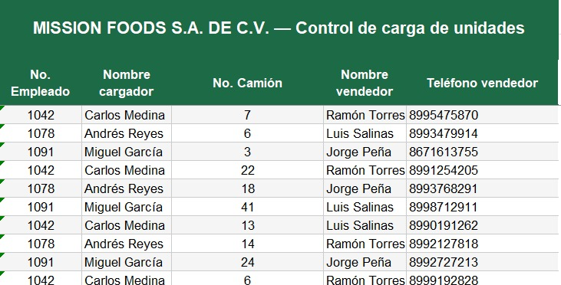
Figura 1 Excel control de carga unidades

Una vez que el cargador termina de colocar la totalidad del producto correspondiente dentro de una unidad, dicha unidad queda lista para su salida de las instalaciones. En este punto, la unidad permanece estacionada dentro del patio de maniobras hasta que el vendedor correspondiente se presenta para tomar posesión de su camión. El vendedor, al llegar al patio de maniobras, localiza la unidad que le fue asignada y verifica que se encuentre completamente cargada con el producto que solicitó previamente.

Una vez que el vendedor confirma que su unidad se encuentra lista, toma el camión y conduce hacia la salida de las instalaciones, dando inicio a su recorrido por la ruta de distribución que tiene asignada. De esta manera concluye el proceso descrito en este apartado, el cual abarca desde la llegada del producto proveniente de la sucursal de Monterrey hasta la salida de las unidades cargadas hacia las distintas rutas de venta, pasando por las etapas de almacenamiento, generación de pedidos, aprobación por parte del supervisor, asignación de unidades y cantidades, y finalmente la carga física del producto dentro de cada camión.

Las actividades descritas a lo largo de este apartado se desarrollan de manera diaria dentro del centro de distribución, siguiendo una secuencia que se repite jornada tras jornada conforme a la programación de rutas que se tiene establecida para los vendedores. La preparación de los pedidos, su revisión por parte del supervisor y la asignación de unidades a los cargadores constituyen actividades que se llevan a cabo previamente al horario en que las unidades deben encontrarse listas para salir a reparto, de manera que, al iniciar la jornada de carga, tanto los cargadores como el personal de bodega ya cuentan con la información necesaria respecto a qué producto y en qué cantidad debe colocarse en cada camión.

3.2 Explicación detallada de la implementación de la mejora al área

El desarrollo de la solución propuesta parte de un análisis previo de las necesidades identificadas dentro del área de logística de Mission Foods S.A. de C.V., con el propósito de definir con claridad qué es lo que el sistema debe ser capaz de hacer antes de comenzar con su implementación. Este análisis considera los distintos perfiles de usuario que interactúan con el proceso de carga de unidades, ya que cada uno de ellos presenta necesidades particulares que la solución debe atender de manera adecuada.

En cuanto al supervisor del área, su función dentro del proceso requiere que cuente con la capacidad de gestionar la información que relaciona a cada cargador con el camión que le corresponde llenar y este con el vendedor al que está asignado. Esta información es dinámica, ya que las asignaciones pueden cambiar entre jornadas dependiendo de la disponibilidad del personal, por lo que el supervisor necesita un medio para realizar estas modificaciones de manera sencilla y sin requerir conocimientos técnicos sobre bases de datos o programación. En cuanto a los cargadores, su necesidad principal dentro del sistema es la de poder identificarse de manera rápida dentro de la aplicación y ejecutar la acción de notificación una vez que terminan de cargar la unidad que tienen asignada, sin que este proceso implique más pasos de los estrictamente necesarios, considerando que operan desde sus teléfonos de trabajo dentro del patio de maniobras.

Con base en este análisis, se identifican los requerimientos que debe cumplir el sistema, los cuales se dividen en requerimientos funcionales, que describen las acciones que el sistema es capaz de realizar, y requerimientos no funcionales, que establecen las condiciones bajo las cuales el sistema debe operar, estos requerimientos se identifican a continuación en las tablas 1 y 2.

REQUERIMIENTOS FUNCIONALES
ID | REQUERIMIENTOS | PRIORIDAD
RF1 | El sistema permite al cargador ingresar su número de empleado para acceder a su perfil | ALTA
RF2 | El sistema muestra al cargador el camión que tienen asignado en la jornada | ALTA
RF3 | El sistema envía una notificación de Whatsapp al vendedor asociado al camión asignado | ALTA
RF4 | El panel administrativo permite al supervisor modificar las relaciones entre cargadores, camiones y vendedores | ALTA
RF5 | El sistema almacena el número de teléfono de cada vendedor para el envió de notificaciones | ALTA
RF6 | el sistema muestra un mensaje de error cuando el número de empleado ingresado no existe en la base de datos | MEDIA
RF7 | El sistema muestra una confirmación visual al cargador tras el envío de la notificación | MEDIA

Tabla 1. Requerimientos funcionales del sistema

REQUERIMIENTOS NO FUNCIONALES
ID | REQUERIMIENTOS | PRIORIDAD
RNF1 | La interfaz del cargador es accesible desde el navegador de un dispositivo móvil mediante una dirección IP | ALTA
RNF2 | El sistema opera dentro de la red local de la sucursal, sin requerir una conexión a internet publica para su funcionamiento interno | ALTA
RNF3 | El tiempo de respuesta entre la acción del cargador y el envío de la notificación no excede los 5 segundos | ALTA
RNF4 | La interfaz del cargador presenta un diseño responsivo adaptado a pantallas de dispositivos móviles | ALTA
RNF5 | Las credenciales de acceso a la API de META se almacenan en variables de entorno, fuera del código del proyecto | ALTA
RNF6 | El sistema no requiere la instalación de software adicional en los dispositivos en los dispositivos de los cargadores | MEDIA
RNF7 | El panel administrativo está diseñado para ser utilizado desde una computadora de escritorio | MEDIA

Tabla 2. Requerimientos no funcionales del sistema

Una vez establecidos los requerimientos, se puede definir la propuesta de solución, la cual consiste en una aplicación web compuesta por dos vistas principales: la interfaz del cargador, diseñada para dispositivos móviles y accesible mediante una dirección IP local desde el navegador del teléfono de trabajo, y el panel administrativo del supervisor, diseñado para uso en computadora de escritorio y desde el cual se gestionan las relaciones entre los distintos elementos del sistema. Ambas vistas se comunican con un servidor desarrollado en Node.js y Express, el cual gestiona la lógica de negocio, consulta y actualiza la base de datos en SQLite, y realiza las solicitudes correspondientes a la API de Meta para el envío de notificaciones a través de WhatsApp. La figura 1 presenta un diagrama que ilustra la arquitectura general del sistema y la interacción entre sus componentes.

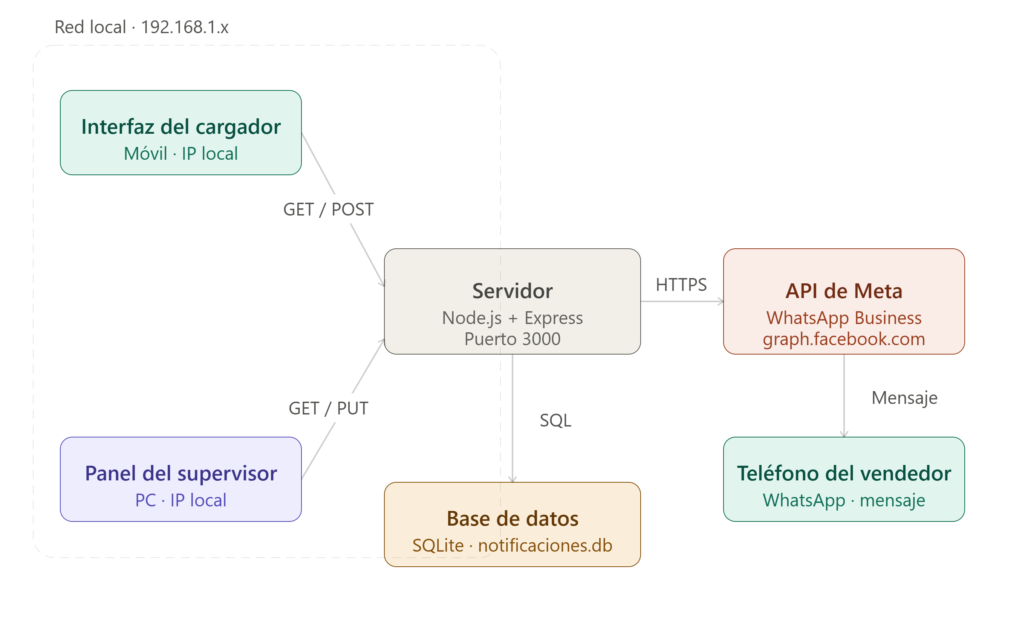
Figura 2 Arquitectura del proyecto

A continuación, se describe cada uno de estos componentes de manera detallada.

3.2.1 Base de datos en SQLite

La base de datos del sistema se implementa utilizando SQLite, almacenándose como un único archivo con extensión .db dentro del mismo directorio del servidor. Esta decisión responde directamente al requerimiento RNF2, ya que al no requerir un servidor de base de datos independiente, el sistema puede funcionar completamente dentro de la red local de la sucursal sin configuraciones adicionales de infraestructura. El archivo de base de datos es gestionado directamente por el servidor de Node.js mediante el módulo better-sqlite3, el cual permite realizar operaciones de lectura y escritura de manera simultanea, simplificando el manejo de las consultas dentro del código del servidor.

La base de datos está compuesta por tres tablas principales: vendedores, camiones y cargadores. La tabla vendedores almacena el identificador único de cada vendedor (id_vendedor), su nombre completo, su numero de empleado y su número de teléfono con el formato requerido por la API de Meta, que corresponde al código de país seguido del número sin espacios ni guiones (por ejemplo, 5289954759870. La tabla camiones almacena el identificador único de cada camión (id_camion), un número de camión legible para el usuario y el identificador del vendedor al que está asignado, estableciendo una relación de uno a muchos entre ambas entidades, ya que cada camión corresponde a un único vendedor dentro de la jornada. La tabla cargadores almacena el número de empleado de cada cargado, que actúa también como llave primaria, su nombre completo y el identificador del camión que tiene asignado (id_camion), estableciendo la relación final que permite al sistema identificar, a partir del número de empleado del cargador, cuál es el vendedor al que debe enviarse la notificación, cabe recalcar que la relación entre camiones y cargadores es de uno a muchos ya que un cargador puede llenar varios camiones incluso en el mismo turno pero un camion solo puede ser llenado por un cargador. La figura 2 presenta el diagrama entidad-relación que describe la estructura de la base de datos.

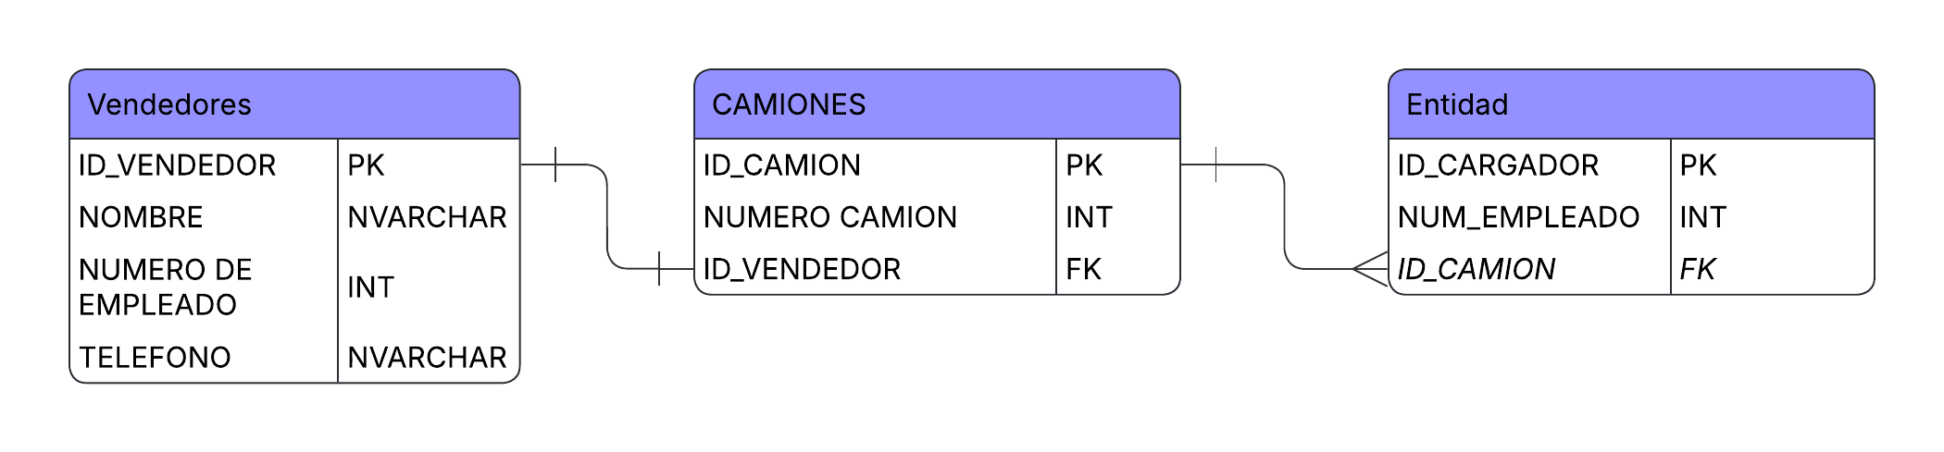
Figura 3 Diagrama entidad relación

Las relaciones entre estas tablas se definen mediante llaves foráneas: la tabla camiones referencia a la tabla vendedores mediante id_vendedor, y la tabla cargadores referencia a la tabla camiones mediante id_camion. Esta estructura permite que, con una sola consulta SQL que involucra las tres tablas mediante operaciones JOIN, el servidor pueda obtener el número de teléfono del vendedor correspondiente a partir únicamente del número de empleado que ingresa el cargador. La consulta funciona de la siguiente manera: a partir del num_empleado se localiza el registro en la tabla cargadores, mediante id_camion se accede al registro correspondiente en la tabla camiones, y finalmente mediante id_vendedor se obtiene el número de teléfono desde la tabla vendedores. La figura 3 muestra el código SQL de esta consulta.

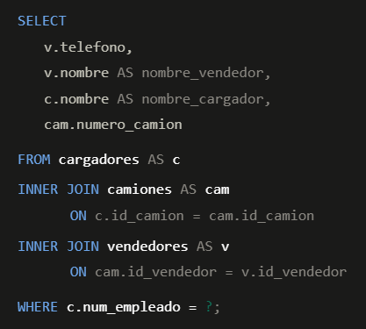
Figura 4 Consulta SQL

La inicialización de la base de datos se lleva a cabo mediante un script de configuración (setup.js) que se ejecuta una única vez antes del primer arranque del servidor. Este script crea las tres tablas con sus respectivos campos, restricciones de tipo de dato y definiciones de llaves foráneas mediante sentencias CREATE TABLE, e inserta los registros iniciales del personal mediante sentencias INSERT. Una vez ejecutado este script, el archivo .db queda listo y el servidor puede acceder a él en cada solicitud sin necesidad de volver a ejecutarlo. Las modificaciones posteriores a los registros se realizan exclusivamente a través del panel administrativo, descrito en el apartado 3.2.4.

3.2.2 Servidor con Node.js y Express

El servidor es el núcleo del sistema, ya que es el componente que recibe las solicitudes tanto de la interfaz del cargador como del panel administrativo, procesa la lógica correspondiente, interactúa con la base de datos y, cuando corresponde, realiza la solicitud a la API de Meta para el envío de la notificación. El servidor se desarrolla en un único archivo (server.js) utilizando Node.js como entorno de ejecución y Express como framework para la definición de rutas y el manejo de solicitudes HTTP.

La estructura de archivos del proyecto se organiza de la siguiente manera: en el directorio raíz se encuentran el archivo server.js, el archivo de variables de entorno.env, el archivo de base de datos notificaciones.db y el script de inicialización setup.js. Dentro de un subdirectorio llamado public se encuentran los archivos estáticos de ambas interfaces: index.html, styles.css y app.js para la vista del cargador, y admin.html y admin.js para el panel del supervisor. Esta organización permite que Express sirva los archivos del directorio public de manera directa mediante el middleware express.static(), sin que sea necesario definir una ruta individual para cada archivo.

Al iniciar, el servidor ejecuta las siguientes acciones en orden: carga las variables de entorno desde el archivo.env mediante el módulo dotenv, establece la conexión con el archivo notificaciones.db mediante better-sqlite3, registra los middlewares de express.json() y express.static(), define las rutas disponibles y comienza a escuchar solicitudes en el puerto 3000. El servidor escucha en todas las interfaces de red de la máquina (0.0.0.0), lo que permite que cualquier dispositivo en la misma red local pueda acceder a él mediante la dirección IP de la máquina seguida del puerto, cumpliendo con los requerimientos RNF1 y RNF2.

Las rutas del servidor se organizan en dos grupos. El primer grupo corresponde a la interfaz del cargador e incluye dos rutas: GET /num_empleado, que recibe el número de empleado como parámetro en la URL, realiza la consulta a la base de datos y devuelve en formato JSON el nombre 0.del cargador y el número de camión asignado; y POST /notificar, que recibe en el cuerpo de la solicitud el número de empleado, ejecuta la consulta JOIN para obtener el teléfono del vendedor y realiza la solicitud a la API de Meta, devolviendo una respuesta que indica si el proceso fue exitoso. El segundo grupo corresponde al panel del supervisor e incluye rutas GET para consultar los registros de cada tabla y rutas PUT para actualizar las relaciones entre ellos.

3.2.3 Interfaz del cargador

La interfaz del cargador es la parte con el que interactúa directamente el personal del patio de maniobras. Se implementa como una página web estática formada por tres archivos: index.html, que define la estructura de la página; styles.css, que establece los estilos visuales y las reglas de diseño responsivo; y app.js, que contiene la lógica de interacción con el servidor mediante la Fetch API del navegador. Estos tres archivos se sirven desde el directorio public del servidor de Express, de manera que al acceder a la dirección IP del servidor desde el navegador del teléfono, el servidor los entrega al dispositivo del cargador sin necesidad de ninguna configuración adicional en el teléfono, cumpliendo con el requerimiento RNF6.

La página presenta dos estados visuales que se alternan dentro del mismo documento HTML mediante la modificación de las clases CSS de los contenedores, sin que se realice ninguna navegación hacia otra pagina. El primer estado corresponde a la pantalla de identificación, que se muestra al cargar la página y contiene un campo de texto de tipo numérico para ingresar el número de empleado y un botón de confirmación. Al presionar el botón, app.js realiza una solicitud fetch de tipo GET a la ruta del servidor. Si la respuesta tiene un código de estado 200, la función extrae del JSON recibido el nombre del cargador y el número de camión, actualiza los elementos del segundo contenedor con esta información y realiza la transición al segundo estado ocultando el primer contenedor. Si la respuesta tiene un código de estado 404, la función muestra debajo del campo de texto un párrafo de error que indica que el número de empleado no fue encontrado, sin realizar ninguna transición.

El segundo estado corresponde a la pantalla de notificación, que muestra el nombre del cargador y el número del camión que tiene asignado, y presenta un botón de acción. Al presionar este botón, app.js deshabilita el botón de inmediato para evitar envíos duplicados y realiza una solicitud fetch de tipo POST a la ruta /notificar del servidor, enviando en el cuerpo de la solicitud un objeto JSON con el número de empleado. Si el servidor responde con un código 200, la función oculta el botón y muestra en su lugar un mensaje de confirmación. Si el servidor responde con un código de error, la función reactiva el botón y muestra un mensaje indicando que no fue posible enviar la notificación. La figura 4 muestra el código del archivo app.js con la lógica descrita.

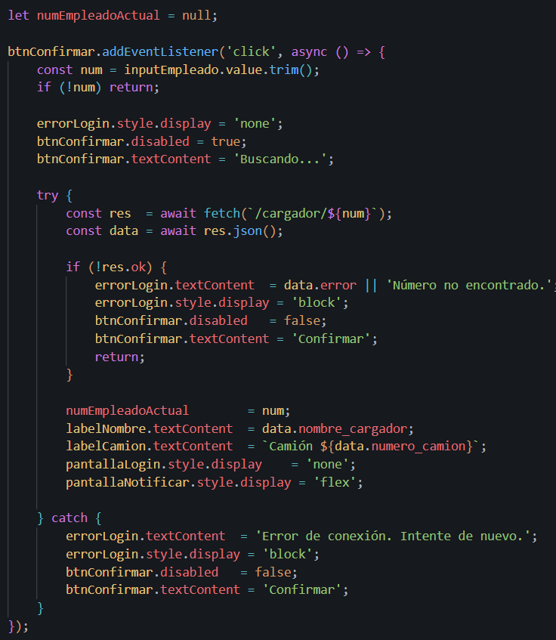
Figura 5 Codigo app.js

En cuanto al diseño visual, el archivo styles.css establece un fondo de color oscuro y elementos con alto contraste para garantizar legibilidad en condiciones de iluminación variada, como las que pueden presentarse en el patio de maniobras. El ancho de los contenedores se define con la propiedad max-width en unidades de porcentaje, de manera que el contenido ocupa la mayor parte del ancho de pantalla en dispositivos móviles. Los botones tienen una altura mínima de 48 píxeles y un tamaño de fuente de al menos 16 píxeles, lo cual cumple con los criterios de accesibilidad táctil recomendados para interfaces operadas con los dedos. El tamaño de los campos de texto y el espacio entre elementos se define también con unidades relativas, garantizando que el diseño se adapte correctamente a distintos tamaños de pantalla sin deformar los elementos. La figura 5 muestra la interfaz del cargador en su estado de identificación.

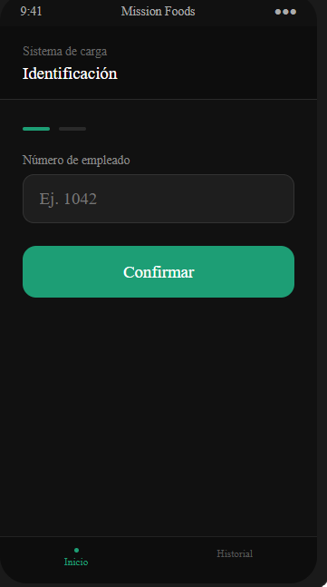
Figura 6 Interfaz del Cargador

3.2.4 Panel administrativo del supervisor

El panel administrativo se implementa como una segunda página web estática dentro del mismo directorio public, compuesta por dos archivos: admin.html y admin.js. Es accesible desde el navegador de la computadora de escritorio mediante la ruta /admin del servidor, diferenciada de la vista del cargador únicamente por esta ruta distinta en la URL. No existe ningún mecanismo de autenticación por contraseña en esta versión del sistema, ya que el acceso a la red local de la sucursal está restringido al personal interno, por lo que el acceso físico a la computadora del supervisor actúa como control de acceso suficiente para el contexto de implementación.

Al cargar el panel, admin.js realiza de manera simultánea tres solicitudes GET al servidor y una vez recibidas las respuestas de las tres, construye dinámicamente mediante JavaScript las tablas que se muestran en la página. La tabla de vendedores presenta el nombre y el número de teléfono de cada vendedor y no incluye controles de modificación, ya que los datos de los vendedores no cambian entre jornadas. La tabla de camiones presenta el número de cada camión y un menú desplegable en la columna de vendedor asignado, el cual se genera a partir de los registros de la tabla vendedores y muestra seleccionado el vendedor que corresponde a la asignación actual. La tabla de cargadores presenta el número de empleado y el nombre de cada cargador, junto con un menú desplegable en la columna de camión asignado, generado a partir de los registros de la tabla camiones.

Cuando el supervisor modifica el valor de alguno de los menús desplegables, el evento de cambio del elemento dispara una función en admin.js que construye un objeto JSON con el identificador del registro modificado y el nuevo valor seleccionado, y realiza una solicitud de tipo PUT al servidor hacia la ruta correspondiente. El servidor recibe esta solicitud, ejecuta la sentencia UPDATE correspondiente en la base de datos y devuelve una respuesta de confirmación. Una vez recibida la confirmación, admin.js muestra brevemente un indicador visual junto al menú modificado que confirma que el cambio fue guardado, sin necesidad de recargar la página completa. En caso de error, se muestra un indicador distinto que señala que el cambio no pudo guardarse. La figura 6 muestra el panel administrativo con las tablas de gestión de asignaciones.

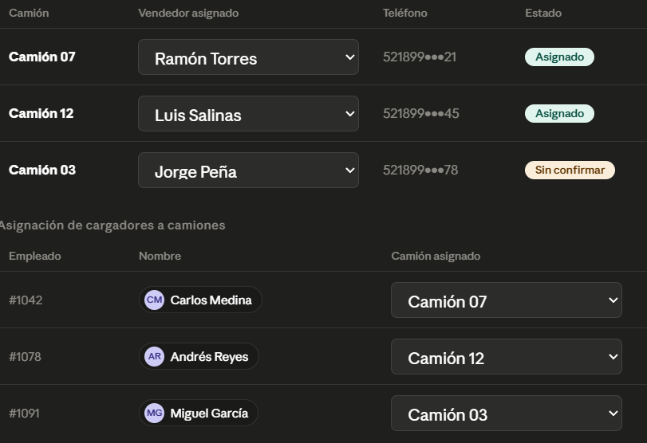
Figura 7 Panel administrativo

3.2.5 Integración con la API de Meta para WhatsApp Business

La integración con la API de Meta es el componente que permite que el sistema envíe mensajes de WhatsApp de manera automatizada. Para hacer uso de esta API, se crea una cuenta en Meta for Developers y se configura dentro de ella una aplicación de tipo negocio. Durante la configuración se asocia un número de teléfono verificado que actúa como remitente de los mensajes y se genera un token de acceso permanente que el servidor utiliza en cada solicitud para autenticar la comunicación con la API. Adicionalmente, Meta asigna a la aplicación un identificador numérico del número de teléfono de negocio (Phone Number ID), el cual también se requiere al construir las solicitudes.

Ambos valores, el token de acceso y el Phone Number ID, se almacenan en el archivo.env del proyecto bajo las claves WHATSAPP_TOKEN y PHONE_NUMBER_ID respectivamente. El servidor los carga al iniciar mediante el módulo dotenv con la instrucción process.env.WHATSAPP_TOKEN y process.env.PHONE_NUMBER_ID, de manera que nunca se escriben de forma explícita dentro del código, cumpliendo con el requerimiento RNF7.

Cuando el servidor recibe la solicitud POST en la ruta /notificar, primero ejecuta la consulta JOIN sobre la base de datos para obtener el número de teléfono del vendedor correspondiente al número de empleado recibido. Con este número de teléfono, construye el objeto JSON que se enviará a la API de Meta. Este objeto sigue la estructura que especifica la documentación de la API de WhatsApp Business Cloud, el campo messaging_product con el valor "whatsapp", el campo “to” con el número de teléfono del destinatario en formato internacional, el campo type con el valor "text" y el campo text con un objeto que contiene el campo body con el mensaje a enviar. El mensaje que recibe el vendedor en su aplicación de WhatsApp es el texto "Su unidad está lista", y la hora exacta de recepción queda registrada de manera automática por la plataforma de WhatsApp, sin que el sistema deba gestionar este dato.

La solicitud se envía mediante el módulo node-fetch hacia el endpoint de la API de Meta, que sigue el formato {PHONE_NUMBER_ID}, utilizando el método POST y especificando en el encabezado de la solicitud el tipo de contenido application/json y el token de acceso en el campo Authorization con el prefijo Bearer. La figura 7 muestra el fragmento del código del servidor que construye y envía esta solicitud.
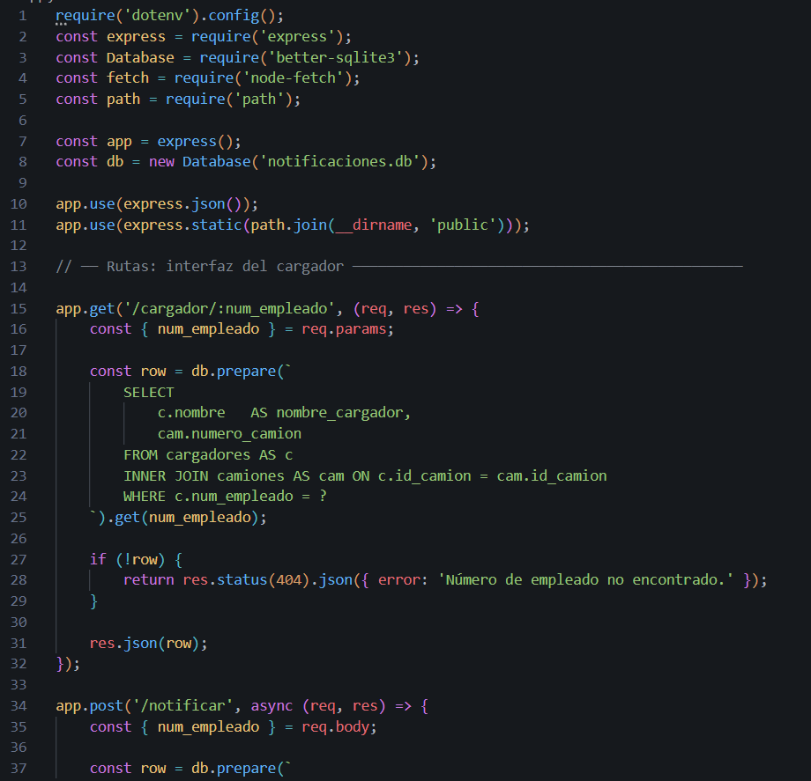
Figura 8 Codigo JSON

Una vez enviada la solicitud, el servidor espera la respuesta de la API. Si la API devuelve un código de estado 200 junto con un objeto JSON que incluye un campo messages con el identificador del mensaje generado, el servidor interpreta la operación como exitosa y devuelve a la interfaz del cargador una respuesta con código 200 y un campo success en true. Si la API devuelve cualquier otro código de estado, el servidor captura el cuerpo de la respuesta de error, lo registra en la consola del servidor para facilitar el diagnóstico y devuelve a la interfaz una respuesta con código 500 y un campo success en false, lo que provoca que la interfaz muestre el mensaje de error al cargador y reactive el botón de notificación para permitir un nuevo intento.

Para asegurar la fiabilidad del sistema en el entorno operativo del patio de maniobras, se implementaron mecanismos adicionales de manejo de errores y validación. Dado que la conexión a internet puede presentar intermitencias en ciertas áreas del centro de distribución, la lógica de app.js en la interfaz del cargador incluye un bloque de control de excepciones (try-catch) al momento de realizar la petición fetch. Si la solicitud al servidor falla por pérdida temporal de red, la interfaz no se queda bloqueada de forma indefinida; en su lugar, restaura el botón de confirmación y alerta al usuario visualmente para que se reubique y vuelva a intentar el envío de la notificación.

Tambien, desde la perspectiva del servidor, el uso de la API de Meta requiere un manejo estructurado para asegurar la trazabilidad. El archivo server.js está programado para registrar un log detallado de cada intento de envío. En caso de que la respuesta de la API arroje un código de error (por ejemplo, si un número de teléfono está mal registrado en la base de datos), el sistema guarda un registro temporal en la consola del servidor. Esto permite al supervisor rastrear exactamente qué alerta falló y corregir el número del vendedor en el panel administrativo sin necesidad de detener la ejecución del programa.

Finalmente, antes de liberar la herramienta a todo el personal, se llevó a cabo una fase de pruebas piloto utilizando la red Wi-Fi interna de la empresa. Se configuró el equipo que aloja el servidor de Node.js con una dirección IP estática dentro de la red local, garantizando que el enlace de acceso para los teléfonos de los cargadores no cambiara entre reinicios. Durante esta fase de pruebas con un grupo reducido de cargadores, se realizaron ajustes finales de usabilidad en el archivo styles.css. Por ejemplo, se aumentó el área de interacción de los botones principales para evitar toques accidentales o fallidos, considerando que el personal operativo suele utilizar guantes de trabajo. Estas optimizaciones garantizaron una transición fluida hacia la digitalización del despacho, logrando una herramienta resiliente y adaptada a las condiciones físicas del patio de maniobras.

Con el propósito de mantener la operación continua del sistema, el servidor de Node.js se configura para ejecutarse de manera persistente en la computadora que lo aloja mediante el módulo pm2, el cual permite que el proceso del servidor se reinicie de forma automática en caso de que ocurra un error inesperado o de que la máquina se reinicie. Esto garantiza que el sistema esté disponible cada vez que el personal llega a las instalaciones al inicio de la jornada, sin que sea necesario que alguien inicie el servidor manualmente cada día. La dirección IP de la máquina que aloja el servidor se configura como estática dentro de la red local de la sucursal, de manera que el enlace que los cargadores ingresan en el navegador de su teléfono no cambia entre sesiones. Esta combinación de ejecución persistente mediante pm2 y dirección IP fija representa la capa de infraestructura mínima necesaria para que el sistema opere de forma confiable en un entorno donde no se dispone de personal técnico dedicado al mantenimiento continuo de la aplicación.

